**Chương 4. HYDROCARBON**

**Bài 12. ALKANE**

**Câu 1:** Theo ước tính, trung bình mỗi ngày một con bò “ợ" vào bầu khí quyển khoảng 250 L - 300 L một chất khí có khả năng gây hiệu ứng nhà kính. Khí đó là

**A.** O2. **B.** CO2. **C.** CH4. **D.** NH3.

**Câu 2:** Biogas là một loại khí sinh học, được sản xuất bằng cách ủ kín các chất thải hữu cơ trong chăn nuôi, sinh hoạt. Biogas được dùng để đun nấu, chạy máy phát điện sinh hoạt gia đình. Thành phần chính của biogas là

**A.** N2. **B.** CO2. **C.** CH4. **D.** NH3.

**Câu 3:** Đồ thị dưới đây thể hiện mối tương quan giữa nhiệt độ sôi và số nguyên tử carbon trong phân tử alkane không phân nhánh được biểu diễn như sau:

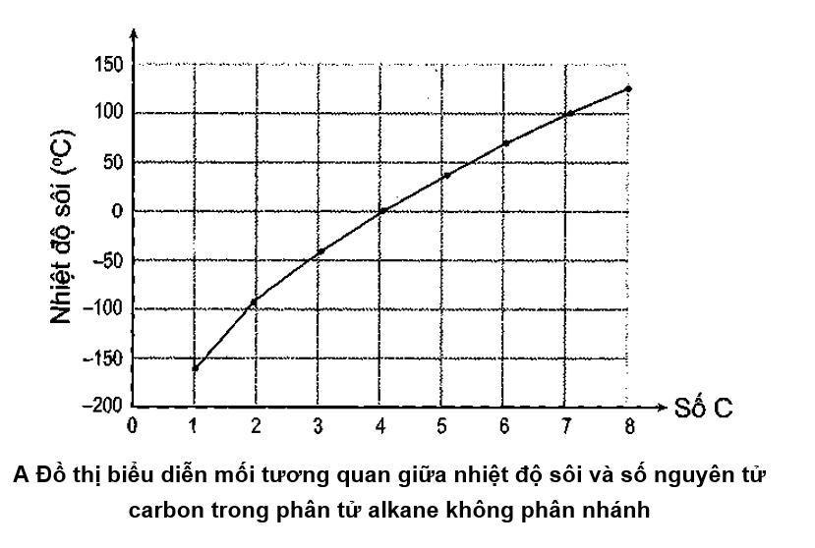

Dựa vào đồ thị đã cho, số phân tử alkane không phân nhánh ở thể khí trong điều kiện thường là

**A.** 4. **B.** 2. **C.** 3. **D.** 1.

**Câu 4:** Alkane (A) có công thức phân tử C5H12(A) tác dụng với chlorine khi đun nóng chỉ tạo một dẫn xuất monochloro duy nhất. Tên gọi của (A) là

**A.** pentane. **B.** 2-methylbutane. **C.** 2,2-dimethylpropane. **D.** 3-methylbutane.

**Câu 5:** Có bao nhiêu alkane (có số nguyên tử C < 5) khi tác dụng với chlorine (có ánh sáng hoặc đun nóng) tạo duy nhất một sản phẩm thế monochloro?

**A.** 3. **B.** 2. **C.** 1. **D.** 4.

**Câu 6:** Khi cho 2,2-dimethylbutane tác dụng với chlorine thu được tối đa bao nhiêu dẫn xuất monochloro?

**A.** 3. **B.** 2. **C.** 5. **D.** 4.

**Câu 7:** Cho alkane sau:

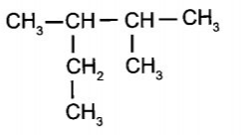

Danh pháp thay thế của alkane trên là

**A.** 2-ethyl-3-methylbutane. **B.** 2-methyl-3-ethylbutane.

**C.** 3,4-dimethylpentane. **D.** 2,3-dimethylpentane.

**Câu 8:** Để hoàn thành bài tập gọi tên các đồng phân của alkane có công thức phân tử là C4H1o, một bạn học sinh đã vẽ các dạng mạch carbon của alkane này, biết rằng dạng mạch carbon này chỉ chứa các liên kết đơn có thể có, sau đó bạn tiếp tục bổ sung các nguyên tử hydrogen vào dạng mạch carbon để hoàn tất bài tập. Theo em, học sinh đó đã sai ở điểm nào?

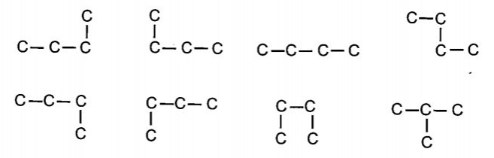

**Câu 9:** So sánh và giải thích nhiệt độ sôi của alkane mạch không phân nhánh với alkane mạch phân nhánh khi chúng có cùng số nguyên tử carbon trong phân tử.

**Câu 10:** Mặc dù có 5 nguyên tử carbon trong phân tử nhưng neopentane (2,2-dimethylpropane) ở thể khí trong điều kiện thường. Giải thích.

**Câu 11:** Em hãy cho biết xăng có tan được trong nước hay không và chất béo có tan được trong xăng hay không. Theo em, bác thợ sửa xe thường rửa tay bằng gì để sạch các vết dầu mỡ?

**Câu 12:** Vì sao khi tiếp xúc lâu dài với xăng sẽ làm cho da bị phồng rộp và gây đau nhức?

**Câu 13:** Butane là chất lỏng có thể nhìn thấy bên trong một chiếc bật lửa trong suốt, có nhiệt độ sôi thấp hơn một ít so với nhiệt độ của nước đóng băng (-0,5 °C). Tuy nhiên vì sao butane trong bật lửa lại không sôi?

**Câu 14:** Cho 2-methylpropane tác dụng với chlorine (tỉ lệ mol 1 :1, có ánh sáng) thu được tối đa bao nhiêu sản phẩm thế monochloro?

**Câu 15:** Khi cho 2-methylpropane tác dụng với bromine ở 127 °C thu được hỗn hợp 2 sản phẩm thế monobromo là 1-bromo-2-methylpropane (0,56%) và 2-bromo-2-methylpropane (99,44%). Xác định tỉ lệ khả năng phản ứng tương đối của nguyên tử hydrogen gắn ở nguyên tử carbon bậc I và nguyên tử carbon bậc III trong phản ứng.

**Câu 16:** Trong phản ứng thế của propane với chlorine ở nhiệt độ phòng khi có ánh sáng, tỉ lệ khả năng phản ứng tương đối của nguyên tử hydrogen gắn ở nguyên tử carbon bậc I và nguyên tử carbon bậc II tương ứng là 1 : 4.

a) Xác định tỉ lệ phần trăm các sản phẩm thế monochloro thu được trong phản ứng thế trên.

b) Dự đoán khả năng phản ứng và tỉ lệ phần trăm các sản phẩm thế thu được khi thay chlorine bằng bromine.

**Câu 17:** Giải thích tại sao các bể chứa xăng thường được quét một lớp nhũ màu trắng bạc?

**Câu 18:** Phân tích thành phần nguyên tố của hợp chất hữu cơ (X) thu được kết quả %c và %H (theo khối lượng) lần lượt là 84,21% và 15,79%. Phân tử khối của hợp chất (X) này được xác định thông qua kết quả phổ khối lượng0 như hình bên dưới với peak ion phân tử có giá trị m/z lớn nhất.

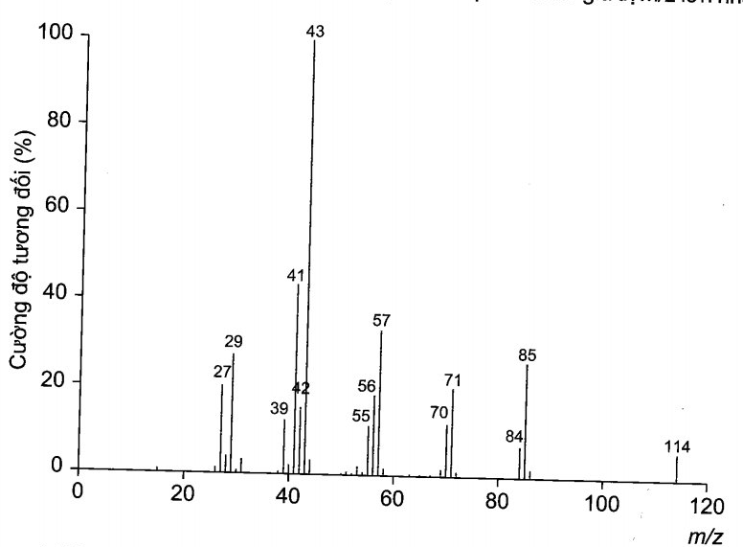

a) Xác định công thức phân tử của (X).

b) Nếu không có kết quả phân tích phổ khối lượng của (X), trình bày cách xác định công thức phân tử của (X) dựa trên những dữ kiện em đã biết.

**Câu 19:** ·Gọi tên alkane sau theo danh pháp thay thế:

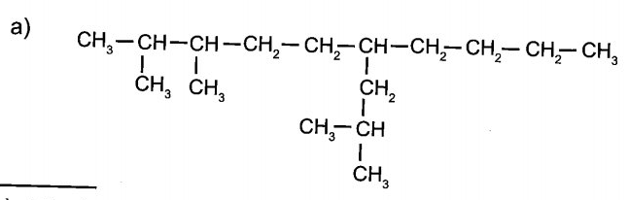

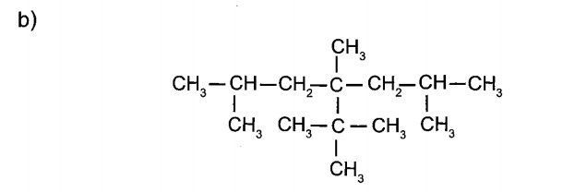

**Câu 20.** *Chỉ số octane (octane number) là đại lượng đặc trưng cho yếu tố đo lường khả năng chống kích nổ của một nhiên liệu khi nhiên liệu này bốc cháy với không khí bên trong xí lanh của động cơ đốt trong. Nếu chỉ số octane của một mẫu xăng thấp, xăng sẽ tự cháy mà không do bu-gi bật tia lửa điện đốt. Điều này làm cho hiệu suất động cơ giảm và sẽ hư hao các chi tiết máy.

Người ta quy ước rằng chỉ số octane của 2,2,4-trimethylpentane là 100 và của heptane là 0. Các hydrocarbon mạch vòng và mạch phân nhánh có chỉ số octane cao hơn hydrocarbon mạch không phân nhánh.

Để xác định chỉ số octane của một mẫu xăng, người ta dùng máy đo chỉ số octane.

a) Chỉ số octane càng cao, chất lượng xăng sẽ như thế nào?

b) Trong thực tế, xăng không chỉ gồm 2,2,4-trimethylpentane và heptane mà là một hỗn hợp gồm nhiều hydrocarbon khác nhau. Giả thiết một mẫu xăng chỉ gồm 8 phần thể tích 2,2,4-trimethylpentane và 2 phần thể tích heptane thì chỉ số octane của mẫu xăng này là bao nhiêu?

**Câu 21:** *Ethanol có thể làm tăng chỉ số octane của xăng không?

**Câu 22:** *Thế nào là xăng RON 92? RON 95? Xăng nào có chỉ số octane cao hơn?

**Câu 23:** *Tính chỉ số octane của xăng E5 và xăng E10.